Anschlussbeispiel ohne PoE (Power over Ethernet) und Netzteil
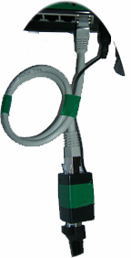
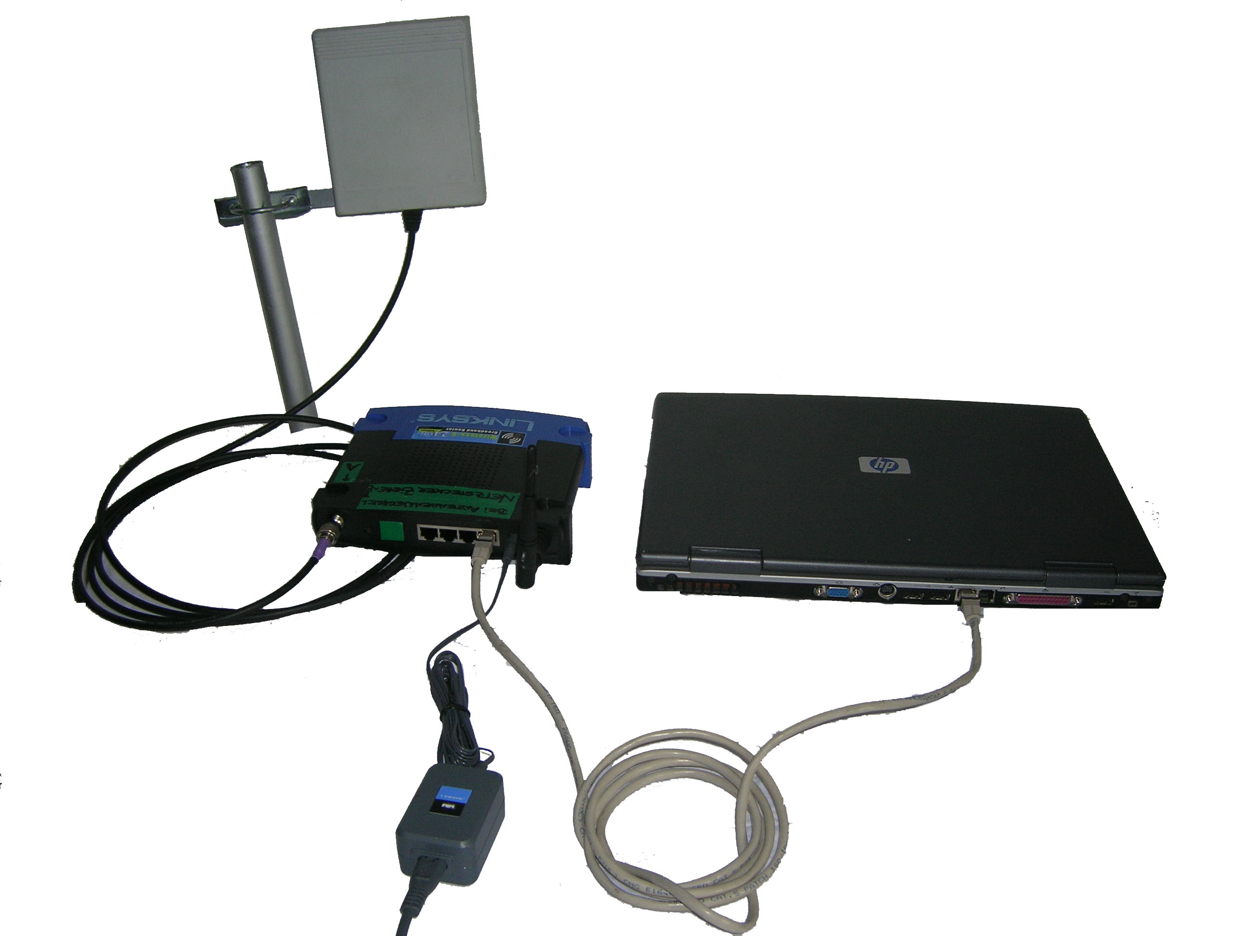

1 2 3

- Antennenpanel mit Router verbinden
- Netzteil anschließen
- Router über LAN Kabel mit Laptop (PC) verbinden

Reihenfolge einhalten!!!!
Anschlussbeispiel mit PoE und Batterieversorgung
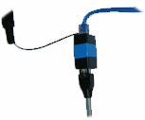
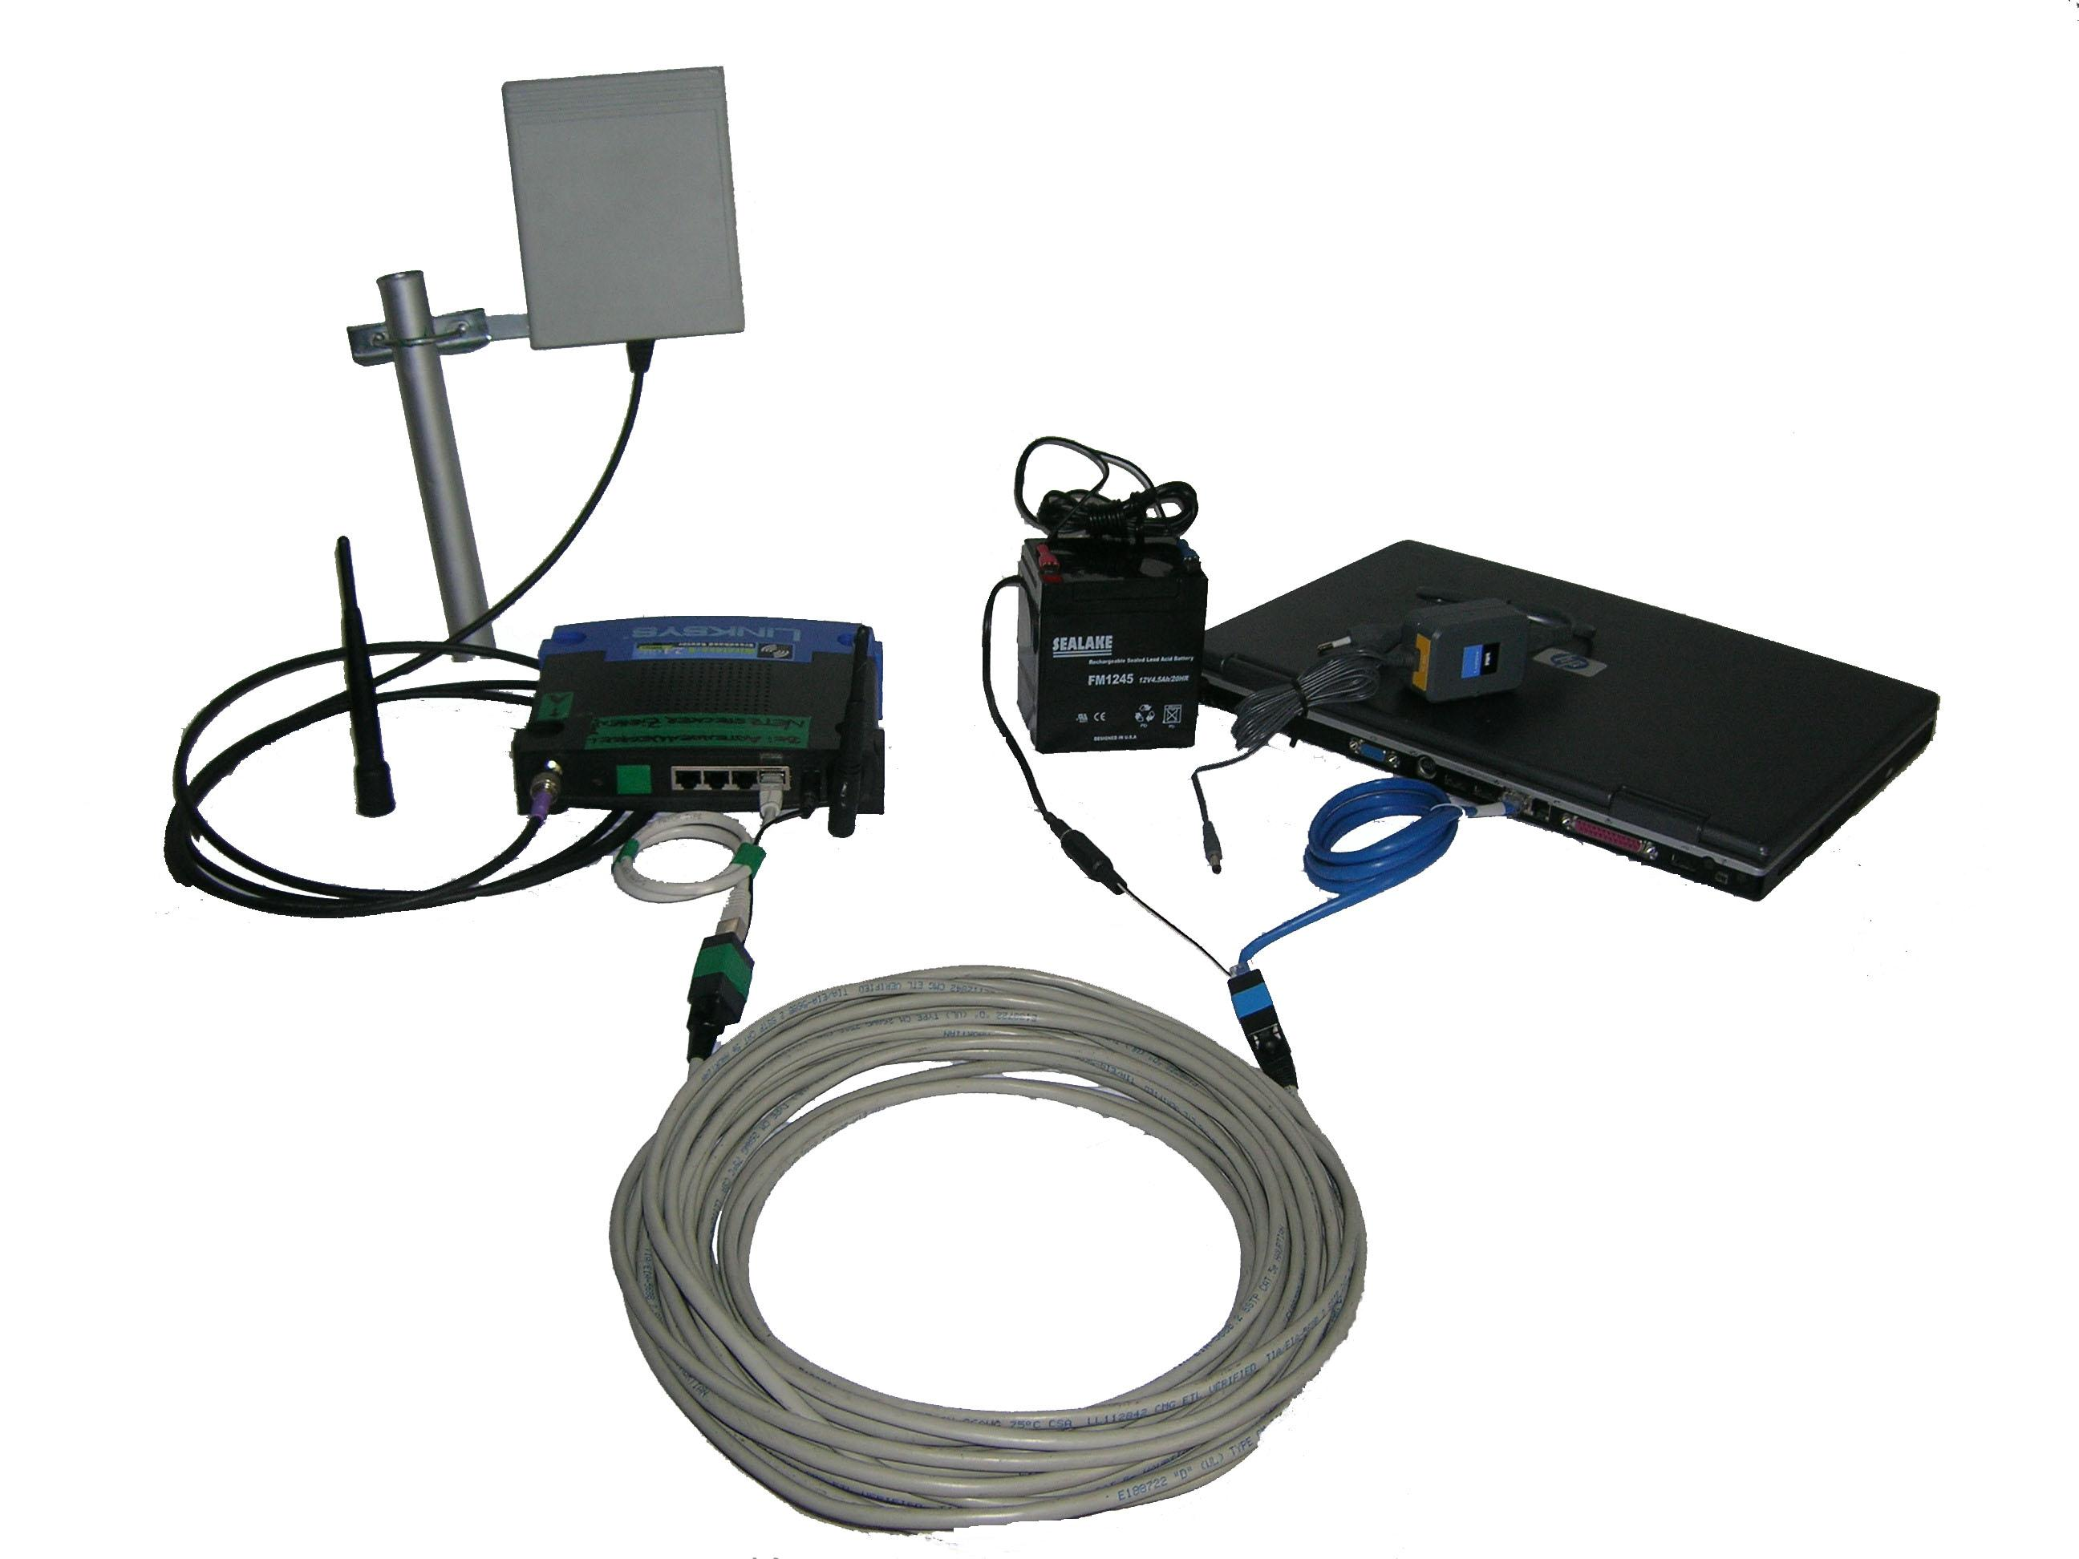

1 2 3 4 5

- Antennenpanel oder Originialantenne auf Router verbinden
- PoE(grün) LAN und Netzkabel mit Router verbinden
- Mit LAN Kabel PoE(grün) und PoE(blau) verbinden
(von PoE’s, jeweils jene Seite ohne Stromanschlüsse)
- PoE(blau) mit Batterieblock verbinden
- PoE(blau) über LAN Kabel mit Laptop (PC) verbinden
Reihenfolge einhalten!!!!

